Le cahier de vie

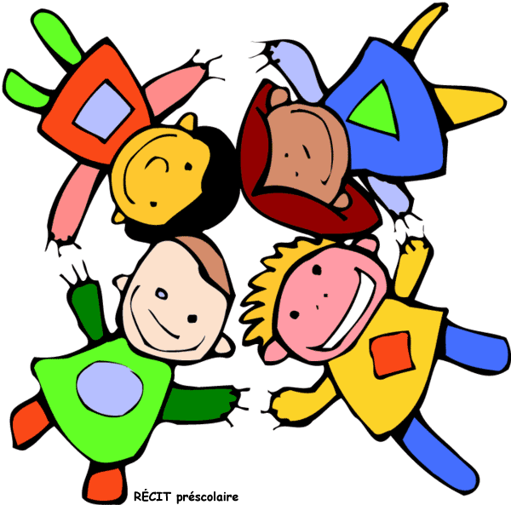

Voici le cahier de vie de votre enfant, qui sera rapporté à la maison chaque mois. Merci de le retourner à l’école dès le lundi matin.

Dans ce cahier, nous mettrons les comptines, des photos, des compte-rendus de nos activités… tout ce qui concerne la vie de classe. Il va permettre à votre enfant de mieux vous raconter ce que nous faisons à l’école. Il sera pour lui un bon souvenir de cette année scolaire.

Il est important pour la réussite de cet échange entre l’école et la maison, que vous preniez du temps pour lire avec lui, ce qui a été écrit, collé dans le cahier à l’école et également pour remplir avec lui le cahier de vie lorsqu’il est à la maison.

Ce cahier est la propriété de votre enfant, il peut y coller des écrits (lettre, carte postale, photos…) et toute sorte de « trésors ». La seule consigne à respecter est de suivre le cahier page à page en sachant que ce n’est ni un cahier de brouillon, ni un cahier de coloriage.

Qui écrit ?
Tout le monde peut écrire dans le cahier, sous la dictée de votre enfant naturellement : papa, maman, frère(s) et sœur(s), grand-parents…

Que peut-on coller ?
On peut presque tout coller dans le cahier : des papiers, des feuilles, des fleurs, des plumes, du tissu… tout ce qui peut imager le récit de votre enfant.

Quelle écriture ?
Peu importe l’écriture utilisée, chacun écrit comme il veut. L’important c’est de laisser la trace de ce qu’on veut transmettre.

La maitresse

